《概括某地区地形特征》学程拓展
依据图1中的各种资料，归纳我国地形特征，完成框架图，回顾地形特征的学习方法。
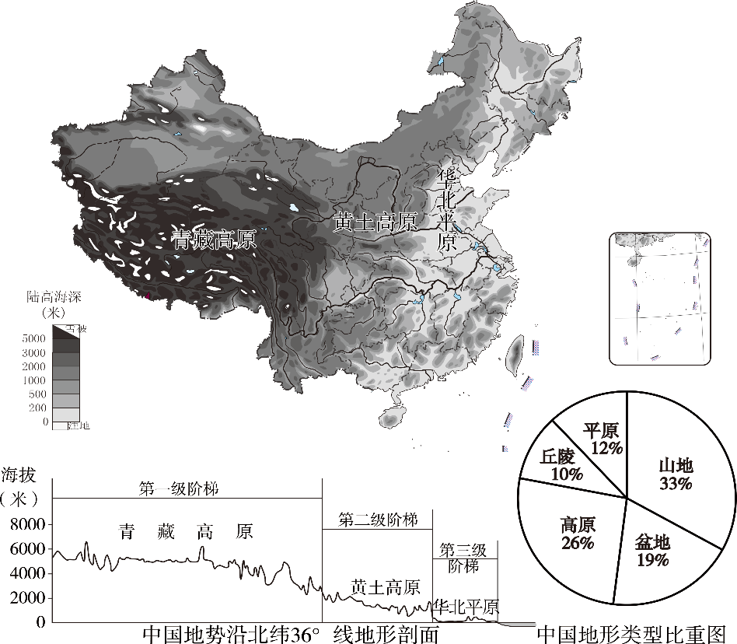
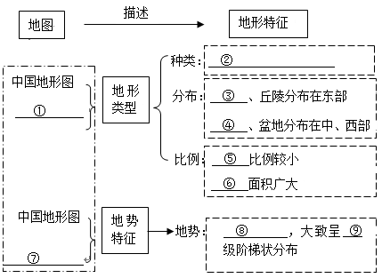
图1

